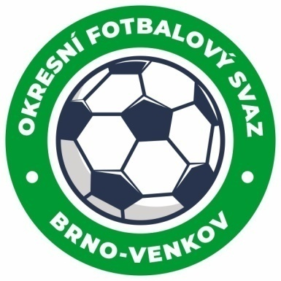
Fotbalová asociace České republiky
Okresní fotbalový svaz Brno – venkov
Vídeňská 9, 639 00 BRNO
Tel.: 543 254 963 mobil: 543 254 131
E-mail: brno-venkov@fotbal.cz
http://www.fotbalbrno-venkov.cz/

ZÁPIS č. 4 z jednání KOMISE ROZHODČÍCH
OFS BRNO-VENKOV konané dne 9. 3. 2023

Přítomni: Ladislav Kundelius, Antonín Kříž, Jan Oujezdský, Lukáš Raplík
Omluven: Radek Kocián, Tomáš Koláček
Místo konání: sídlo OFS Brno-venkov, ulice Vídeňská 9, Brno

1. Došlá pošta
- Došlá pošta od rozhodčích
- Zápis STK č. 19 a 20

2. Rozhodnutí a průběh jednání KR
- Na KR se dostavili R Havlíček A., Sajko J. a Konečný J. pro vybavení rozhodčích od FAČR.
- KR připomíná termín školení R laiků, které proběhne ve čtvrtek 23. 3. 2023 v 16:30 na adrese Vídeňská 9.
- Náhradní školení rozhodčích proběhne také ve čtvrtek 23. 3. 2023 od 15:00 na adrese Vídeňská 9, v prvním patře, na zasedání KR. KR upozorňuje, že R, kteří se nezúčastní ani náhradního školení, nebudou delegování na soutěžní utkání. Paušální náhrada školení je 450 Kč, pro nové rozhodčí a mladší 18 let 300 Kč. Pro rozhodčí, kteří byli řádně omluveni, platí původní částka školení (300 Kč/200 Kč).
- KR projednala výměnu s MěFS Brno-město, která byla prodloužena i pro jarní část SR 2022-23.
- Na KR se dostavil R Hůlka M., který absolvoval náhradní školení R a kterému KR předala dárkový koš k jeho 60. narozeninám.
- KR upozorňuje, že příští víkend 18. 3. již začínají krajské soutěže. Je proto nezbytné hlídat si v IS případné delegace.
- Na začátku měsíce dubna proběhne mimořádné školení mladých a začínajících rozhodčích, termín bude včas sdělen.
- KR upozorňuje R, že umělá tráva v Žabčicích nemá atestaci k pořádání mistrovských utkání. V případě nezpůsobilosti travnaté HP nelze na UT utkání sehrát.

Jednání KR bylo ukončeno v 17:00 hod.
Termín příštího zasedání KR: čtvrtek 23. 3. 2023 od 15:00 v sídle OFS Brno-venkov.

V Brně dne 9. 3. 2023

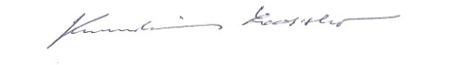
Zapsal: Ověřil:
Jan Oujezdský Ladislav Kundelius
sekretář KR OFS Brno-venkov předseda KR OFS Brno-venkov

